熱中症による健康障害発生の対応計画

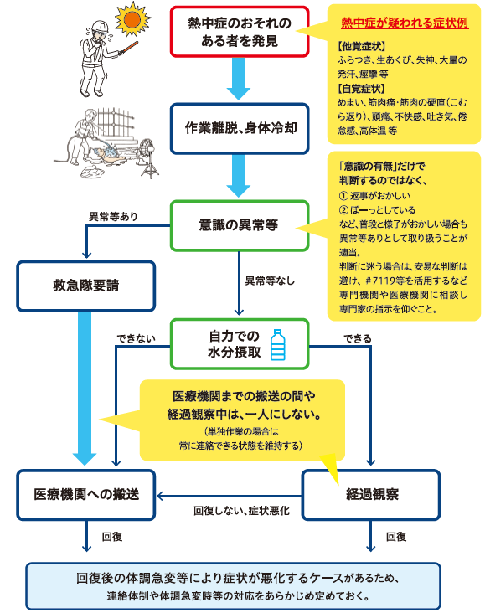

凡例

：状況

：判断

：実施事項

責任者:　　　　　　　　　　　　℡:

医療機関:　　　　　　　　　　　　℡:

　　　　　所在地: